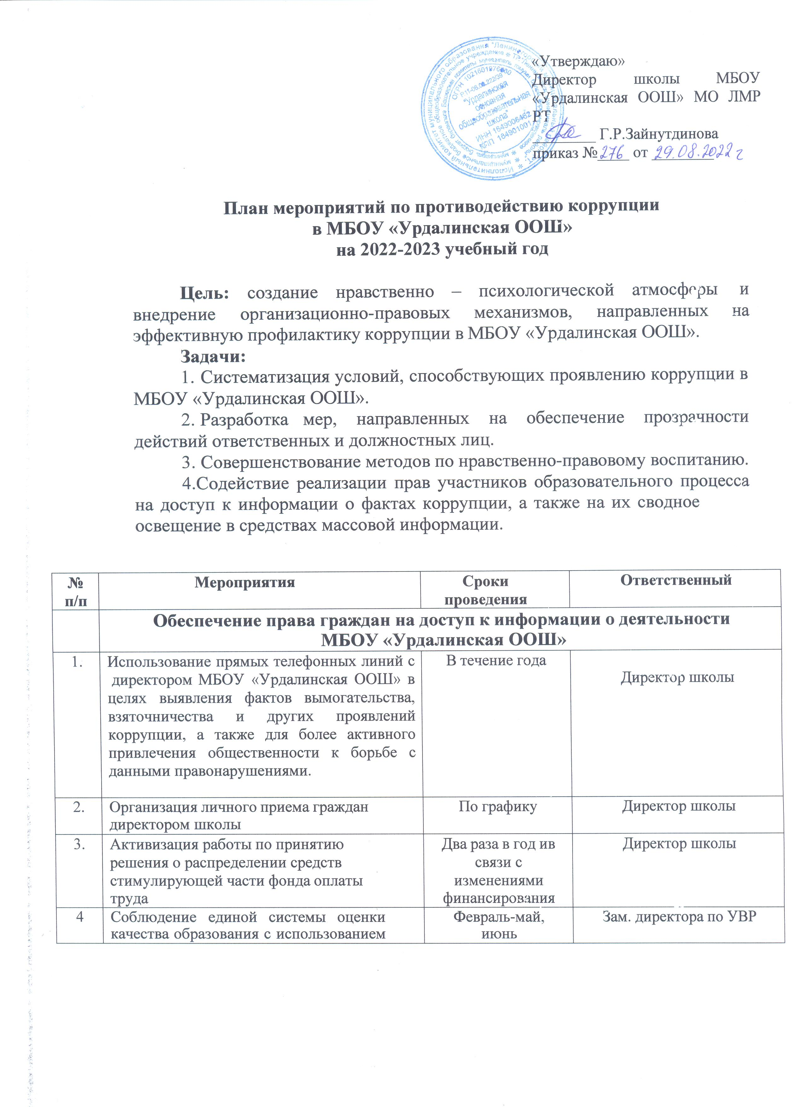

процедур:
- аттестация педагогов школы;
- мониторинговые исследования в сфере образования;
- статистические наблюдения;
- создание системы информирования управления образованием, общественности, родителей о качестве образования в школе;
- соблюдение единой системы критериев оценки качества образования (результаты, процессы, условия);
- организация информирования участников ОГЭ и их родителей (законных представителей);

5. | Организация систематического контроля за получением, учетом, хранением, заполнением и порядком выдачи документов государственного образца об основном обще образовании. Определение  ответственности должностных лиц. | В течение года | Директор школы
6. | Контроль за осуществлением приѐма в  первый класс. | В течение года | Заместитель директора  по УВР
7. | Информирование граждан об их правах  на получение образования | В течение года | Классные руководители  Администрация
8. | Усиление контроля за недопущением фактов неправомерного взимания  денежных средств с родителей (законных представителей). | В течение года | Директор школы Классные руководители Зам. директора по ВР
9. | Обеспечение соблюдений правил приема, перевода и отчисления, обучающихся из МБОУ «Урдалинская ООШ». | В течение года | Директор школы
 | Обеспечение открытости деятельности образовательного учреждения
1. | Проведение Дней открытых дверей в школе. Ознакомление родителей с условиями поступления в школу и обучения в ней. | День открытых дверей для первоклассников | Директор школы  Зам. директора по УВР
2. | Модернизация нормативно-правовой  базы деятельности школы, в том числе в целях совершенствования единых | Январь- март 2023 года | Директор школы  Зам. директора по УВР

требований к обучающимся, законным
представителям и работникам ОУ
3. | Своевременное информирование посредством размещения информации на сайте школы, выпусков печатной продукции о проводимых мероприятиях и других важных событиях в жизни  школы | В течение года | Директор школы  Зам. директора по ВР
4. | Усиление персональной ответственности работников школы за неправомерное принятие решения в  рамках своих полномочий. | В течение года | Директор школы
5. | Рассмотрение вопросов исполнения законодательства о борьбе с коррупцией на совещаниях при  директоре, педагогических советах | В течение года | Зам. директора по УВР
6. | Привлечение к дисциплинарной ответственности работников школы, не принимающих должных мер по обеспечению исполнения антикоррупционного законодательства  РФ. | По факту | Директор школы
 | Антикоррупционное образование
1. | Изучение проблемы коррупции в государстве в рамках тем учебной  программы на уроках обществознания. | В течение года | Учитель обществознания
2. | Ознакомление обучающихся со  статьями УК РФ о наказании за коррупционную деятельность | Сентябрь 2022 года | Учитель обществознания
3. | Выставка книг в библиотеке «Нет  коррупции!» | Октябрь-ноябрь  2022 | Библиотекарь
4. | Творческая работа (сочинение, эссе) среди обучающихся 7-9 классов на темы:  «Если бы я стал президентом»,  «Как бороться со взятками»,  «Легко ли всегда быть честным?» | Апрель 2023года | Учителя русского языка Классные руководители
5. | Проведение серии классных часов  «Открытый диалог» со старшеклассниками (8-9 кл.), подготовленных с участием обучающихся по теме антикоррупционной направленности:  -Мои права.  -Я - гражданин.  -Потребности и желания. (1-4 класс).  -Гражданское общество и борьба с коррупцией. | Февраль-май 2023 года | Зам. директора по ВР,  Классные руководители 1-9 классов

-Источники и причины коррупции.
-Учащиеся против коррупции.
-Условия эффективного противодействия коррупции.
-Почему в России терпимое отношение к коррупции (9 класс)
6. | Проведение тематических классных часов, посвященных вопросам коррупции в государстве:(7-9 классы)  -Роль государства в преодолении коррупции.  -СМИ и коррупция. | В течение года | Классные руководители.
7. | Организация и проведение к Международному дню борьбы с коррупцией (9 декабря), различных мероприятий:  - проведение классных часов и родительских собраний на тему  «Защита законных интересов несовершеннолетних от угроз, связанных с коррупцией».  - обсуждение проблемы коррупции среди работников Школы  - анализ исполнения Плана мероприятий противодействия  коррупции в Школе | Декабрь 2022 | Зам. директора по ВР, Классные руководители
 | Работа с педагогами
1. | Корректировка планов мероприятий по формированию антикоррупционного  мировоззрения обучающихся. | Январь 2023 | Классные руководители
2. | Встречи педагогического коллектива с  представителями правоохранительных органов | Март 2023 | Зам. директора по ВР
Работа с родителями
1. | Размещение на сайте ОУ правовых  актов антикоррупционного содержания | в течение года | Зам директора по  ВР
2 | День открытых дверей школы | март-апрель | Директор школы
3 | Родительские собрания по темам  формирования антикоррупционного мировоззрения учащихся | в течение года | Кл. руководители
4 | Круглый стол с участием  администрации школы и родительской общественности по вопросу  «Коррупция и антикоррупционная политика школы» | Декабрь 2022 | Директор школы

